**APA ITU EARTH HOUR?**

* Merupakan acara tahunan yang diadakan pada Sabtu malam terakhir di bulan Maret.
* Ajang dimana banyaknya penduduk di Bumi mematikan lampu dan alat elektroniknya selama 1 jam.
* Terinspirasi dari sebuah demonstrasi di Sydney, Australlia pada tanggal 31 Maret 2007

**EARTH HOUR MENDUNIA**

* Kurun 1 tahun, Earth Hour menjadi sebuah gerakan yang mendunia.
* Pada tahun 2008, Indonesia juga ikut ambil andil dalam menyelenggarakan Earth Hour

**TUJUAN DARI EARTH HOUR**

* Menginspirasi masyarakat di seluruh dunia untuk mengurangi konsumsi listrik setiap hari.
* Salah satu strategi yang akan membantu memecahkan masalah pemanasan global.
* Menjadikan hemat listrik menjadi suatu kebiasaan.

**MULAI DARI HAL KECIL**

* Mematikan atau mencabut TV, computer, charger handphone dan sebagainya ketika tidak digunakan.
* Mematikan lampu pada saat tidak dibutuhkan.

**LOGO EARTH HOUR DARI TAHUN KE TAHUN**

Earth Hour 29 Maret 2008

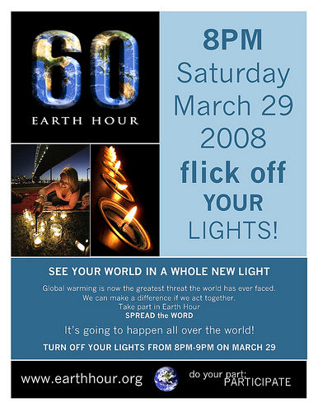

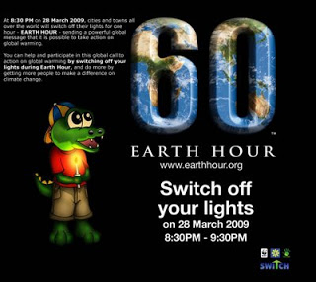Earth Hour 28 Maret 2009

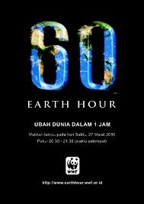Earth Hour 27 Maret 2010

Earth Hour 26 Maret 2011

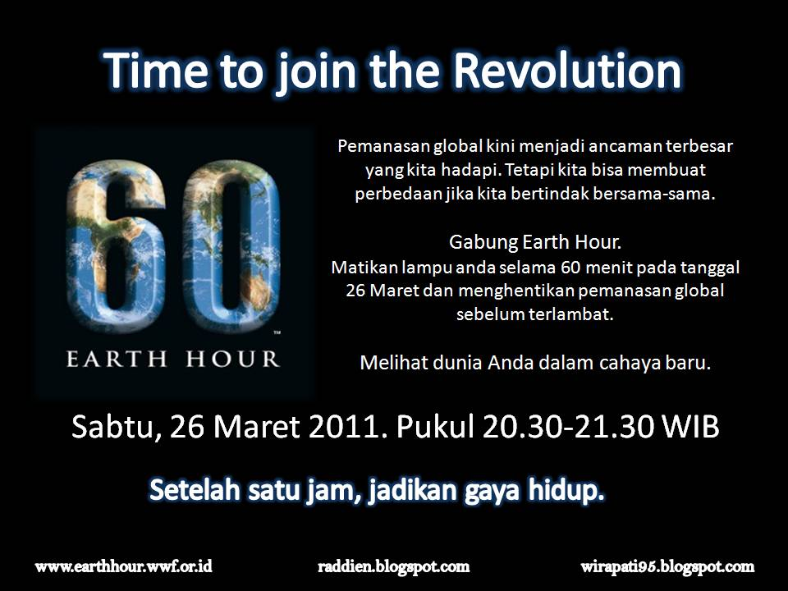

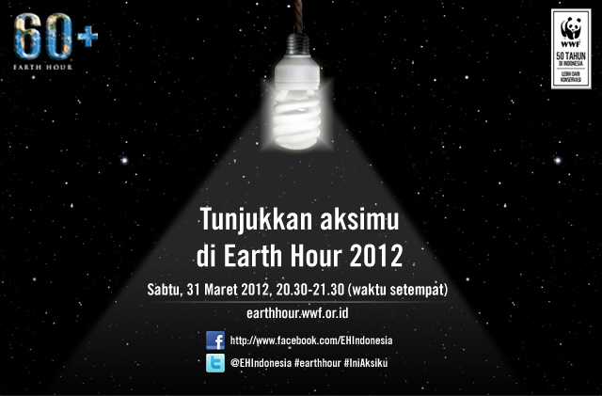Earth Hour 31 Maret 2012

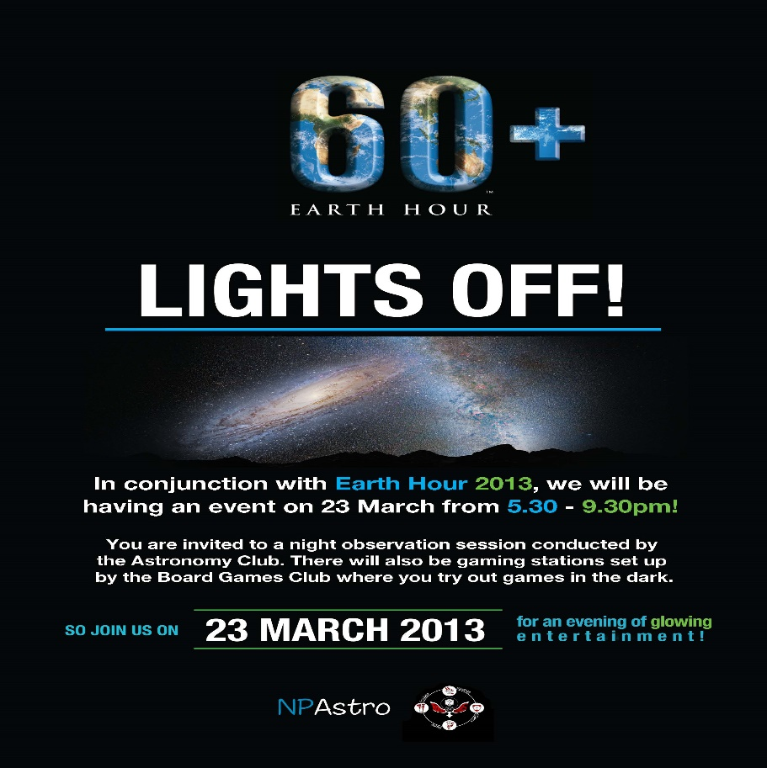Earth Hour 23 Maret 2013

Earth Hour 29 Maret 2014

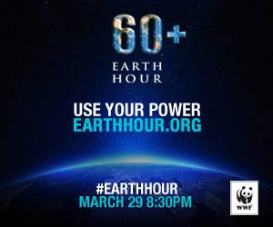

***BAGAIMANA DENGAN TAHUN 2015 NANTI ?? ☺***

**WEBSITE EARTH HOUR**

[www.earthhour.org](http://www.earthhour.org)

[www.earthhour.wwf.id](http://www.earthhour.wwf.id)

<http://environment.about.com/od/environmentalevents/a/What-Is-Earth-Hour.htm>